正政办发〔2020〕114号

正宁县人民政府办公室

关于印发正宁县畜禽养殖禁养区划定

调整方案的通知

各乡镇人民政府，县直有关部门，省、市驻正宁有关单位：

《正宁县畜禽养殖禁养区划定调整方案》已经县政府研究同意，现印发你们，请认真遵照执行。

正宁县人民政府办公室

2020年12月21日

正宁县畜禽养殖禁养区划定调整方案

为贯彻落实党中央、国务院决策部署，按照全国稳定生产生猪、保障市场供应电视电话会议精神和《生态环境部办公厅、农业农村部办公厅关于进一步规范畜禽养殖禁养区划定和管理促进生猪生产发展的通知》（环办土壤〔2019〕55号）、《省生态环境厅、省畜牧兽医局关于进一步规范畜禽养殖禁养区划定和管理促进生猪生产发展的通知》（甘环土壤〔发2019〕13号）要求，我县对2016年制定的《正宁县畜禽养殖禁养区划定方案》（正政办发〔2016〕188号）进行了调整，现制定如下方案。

一、指导思想

以党的十九大和习近平生态文明思想为指导，以生态环境保护法律、法规为依据，以优化畜禽养殖产业布局，控制农业面源污染，保障生态环境安全，促进畜禽养殖业可持续发展，改善生态环境质量为目标，结合县域经济发展总体部署，兼顾县城总体发展规划、乡村发展规划，进一步调整优化畜禽养殖生产布局，全面推进畜禽养殖污染综合防治，实现畜禽养殖废弃物减量化、资源化和无害化，促进畜禽养殖业与生态环境保护全面协调发展。

二、划定原则

**(一)协调发展原则。**畜禽养殖禁养区划定是一项系统工程，是生态环境保护与畜禽养殖业持续健康协调发展的有机结合。根据畜禽养殖不同种类对自然环境和条件的差异性要求，结合水环境和土壤环境综合承载力，统筹兼顾畜禽养殖业发展规划与畜禽养殖污染治理规划，进一步优化畜禽养殖产业布局，控制农业面源污染，保障生态环境安全。

**(二)科学合理原则。**畜禽养殖禁养区的划定是以依法保护生态环境，维护群众合法权益为基础划定的，以饮用水源保护区、自然保护区、风景名胜区、城镇居民区和文化教育科学研究区等人口集中区以及依照法律法规规定或根据本地环境功能需求确需纳入禁养范围进行特殊保护的其他区域等边界确定方法和范围划定原则为依据，严格按照保护目的和需要，科学合理设置边界范围。

**(三)生态环境保护与农业经济结构调整相一致原则。**畜禽养殖禁养区划定应与区域内生态保护红线制定、主体功能区规划、生态功能区规划、土地利用总体规划等相协调，与经济社会发展需求和生态文明建设目标相适应，生态环境保护与农业经济结构调整相一致。

**(四)强制动态原则。**畜禽养殖禁养区划定后，必须实行严格保护，制定和执行严格的环境准入制度与管控措施；禁养区划定后，原则上5年内不作调整，确需调整的，参照原环境保护部、农业部制定的《畜禽养殖禁养区划定技术指南》开展工作。

三、划定依据

1.《中华人民共和国环境保护法》（2015年1月1日施行）

2.《中华人民共和国畜牧法》（2006年7月1日施行）

3.《中华人民共和国水污染防治法》（2017年6月27日修正）

4.《中华人民共和国大气污染防治法》（2016年1月1日施行）

5.《中华人民共和国土壤污染防治法》（2019年1月1日施行）

6.《中华人民共和国动物防疫法》（2015年修正）

7.《畜禽规模养殖污染防治条例》（国务院第643号令，2014年1月1日施行）

8.《国务院水污染防治行动计划》（国发〔2015〕17号）

9.《畜禽养殖业污染治理工程技术规范》（HJ497-2009）

10.《畜禽养殖业污染防治技术规范》（HJ/T81—2001）

11.《饮用水水源地保护区划分技术规范》（HJ／T 338-2007）

12.《动物防疫条件审查办法》（2010年5月1日施行）

13.《畜禽养殖禁养区划定技术指南》（环办水体〔2016〕99号）

14.《生态环境部办公厅、农业农村部办公厅关于进一步规范畜禽养殖禁养区划定和管理促进生猪生产发展的通知》（环办土壤〔2019〕55号）

15.《生态环境部办公厅、农业农村部办公厅关于印发畜禽养殖禁养区划定情况排查要求的通知》（环办土壤函〔2019〕735号）

16.《甘肃省自然保护区条例》（2019年1月1日起施行）

17.《甘肃省畜禽养殖场养殖小区建设规范暨备案管理办法》（甘政办发〔2007〕111号）

18.《甘肃省子午岭省级自然保护区功能区调整区划报告》（甘肃省林业调查研究院2008年12月）

19.《甘肃省人民政府关于调整甘肃子午岭省级自然保护区的批复》（甘政函〔2009〕15号）

20.《甘肃省人民政府关于宁县和正宁县城区集中式饮用水水源保护区范围调整划分的批复》（甘政函〔2015〕95号）

21.《甘肃省生态保护红线划分概要》（甘肃省环境科学设计研究院2016年11月）

22.《庆阳市人民政府关于全市乡镇集中式饮用水水源保护区范围的批复》（庆政函〔2014〕23号）

23.《庆阳市人民政府关于划分调整取消全市部分乡镇集中式饮用水水源保护区的批复》（庆政函〔2018〕4号）

24.其他法律法规和技术规范

四、划定范围

按照有关要求，我县共调整划定禁养区范围三部分139.7平方公里，约占县域国土面积的10.06%，其中饮用水源一二级保护区禁养区20.123平方公里，自然保护区禁养区112.6平方公里，县城建成区禁养区6.98平方公里。各乡镇建成区、居民集中区、文化教育科学研究区以及其他需特殊保护的区域也同时落实禁养要求，各类型禁养区范围如有重叠、交错，以最大范围为准。

**(一)饮用水水源保护区禁养区范围。**按照划定要求，饮用水水源保护一级保护区内禁止建设养殖场，饮用水水源二级保护区禁止建设有污染物排放的养殖场。畜禽粪便、养殖废水、沼渣、沼液等经无害化处理用作肥料还田，符合法律法规要求以及国家和地方相关标准不造成环境污染的，不属于排放污染物。截至目前，全县共划定调整饮用水水源保护区3处，其中：县城1处，乡镇2处。一级保护区总面积为1.5025平方公里，二级保护区总面积18.62平方公里，合计20.123平方公里（具体详见下表）。

正宁县饮用水水源保护区畜禽养殖禁养区划定表

**单位：平方公里**

|  |  |  |  |  |  |  |  |  |  |
| --- | --- | --- | --- | --- | --- | --- | --- | --- | --- |
| **序号** | **乡镇** | **水源保护区名称** | **水源地类型** | **一级保护区范围** | **一级保护区面积** | **二级保护区范围** | **二级保护区面积** | **禁养区面积** | **备注（批复文号）** |
| 1 | 西坡镇 | 庵里水库水源地 | 水库型 | 庵里水库正常水位线（高程1213.8m）一下的全部水域及正常水位线（高程1213.8m）以上200m范围内的陆域 | 0.79 | 一级保护区边界向下游200m，向上游2000m的四郎河河道水域和河道向两岸纵深1000m的陆域范围（一级保护区除外） | 7.82 | 8.61 | 甘政函〔2015〕95号 |
| 2 | 五倾塬 | 红土窑水源地 | 河流型 | 一级保护区水域宽度5.0m，西自坝下100m，东止坝上1000m，两岸纵深150m，南经花儿沟口，北经红塬山脚。 | 水域0.0055  陆域  0.2695 | 水域宽度30.0m，陆域南北1000m，西自坝下300m、东止坝上3000m,南北沿岸纵深以1000m控制。 | 水域0.0935  陆域  5.0565 | 5.425 | 庆政函〔2014〕23号 |
| 3 | 西坡乡 | 嘉峪川水源地 | 河流型 | 一级保护区水域宽度5.0m陆域南北纵深200m，西自坝下100m，东止坝上1000m，的宋家庄村。 | 水域0.0055  陆域  0.4320 | 水域宽度20.0m，陆域南北纵深1000m，西自坝下300m、东止坝上3000m,南北沿岸纵深以1000m控制。 | 水域0.0605  陆域  5.590 | 6.088 | 庆政函〔2014〕23号 |
| **合 计** |  |  |  |  | 1.5025 |  | 18.62 | 20.123 |  |

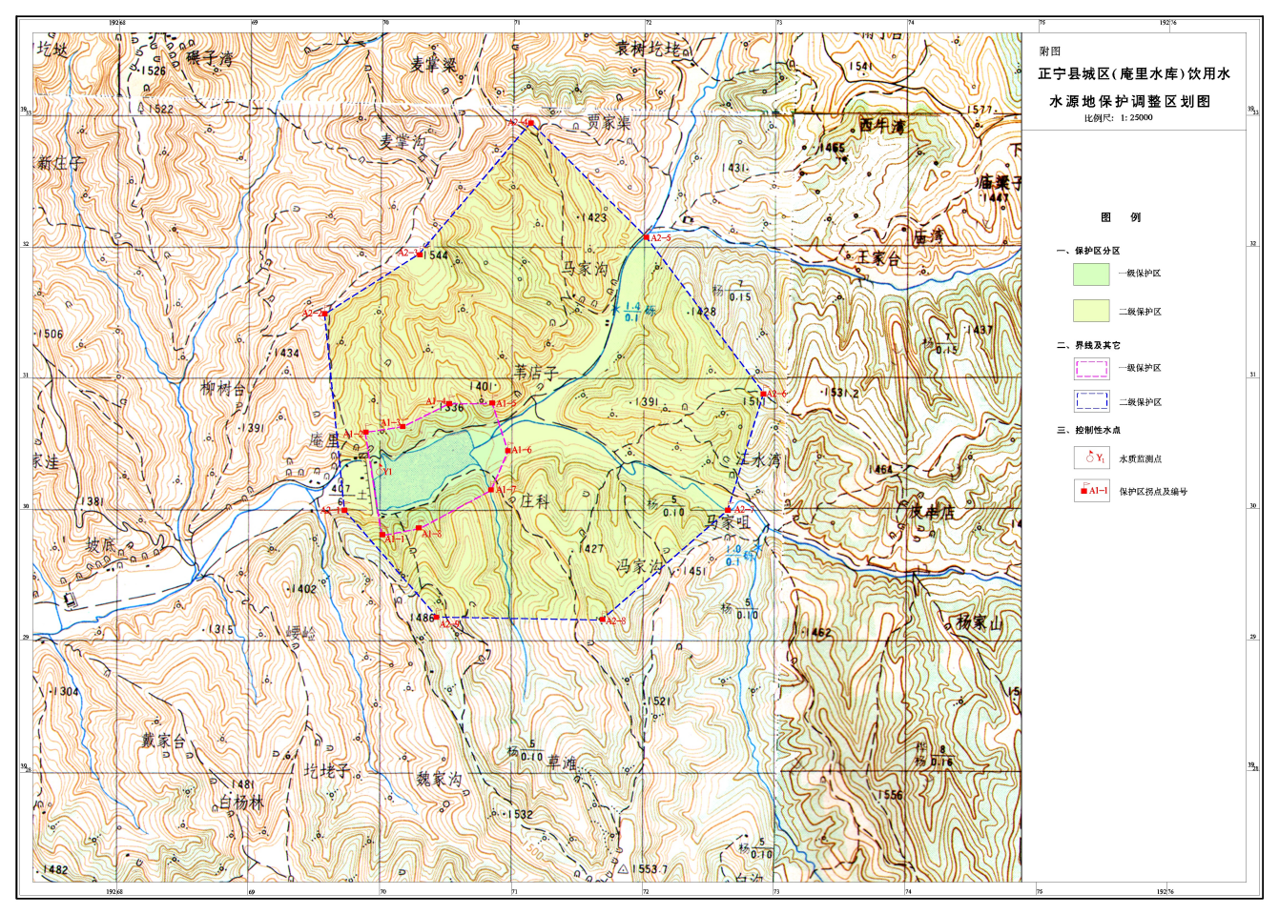

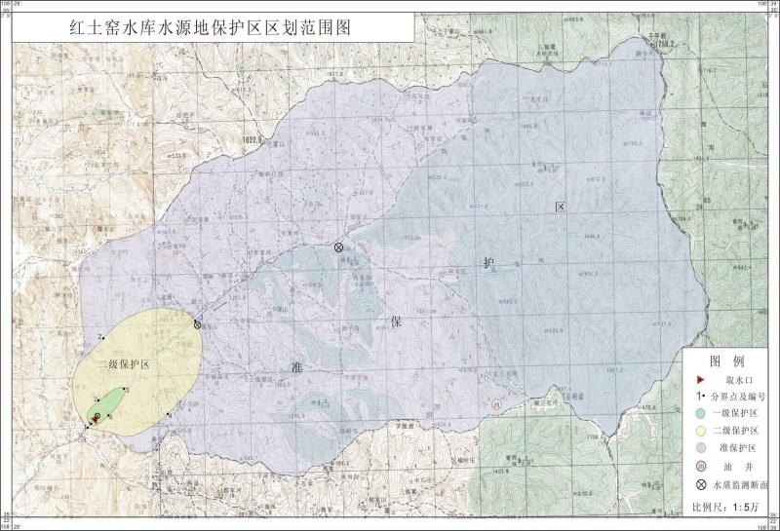

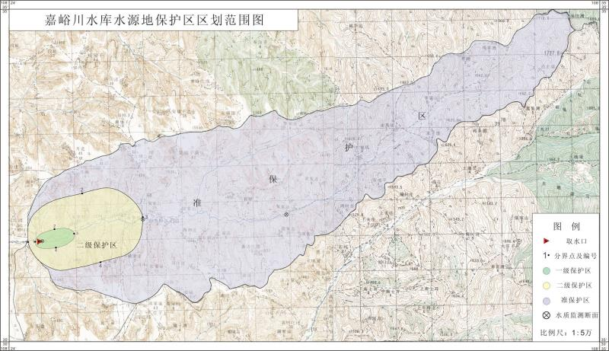

**（二）自然保护区禁养区范围。**按照划定要求，国家和地方自然保护区的核心区和缓冲区范围内禁止建设养殖场。我县东部林区部分区域为甘肃子午岭省级自然保护区的一部分，自然保护区禁养区总面积为112.6平方公里，其中核心区面积62.6平方公里，缓冲区面积50.0平方公里。涉及秦家店林场、西坡林场、中湾林场、刘家店林场。

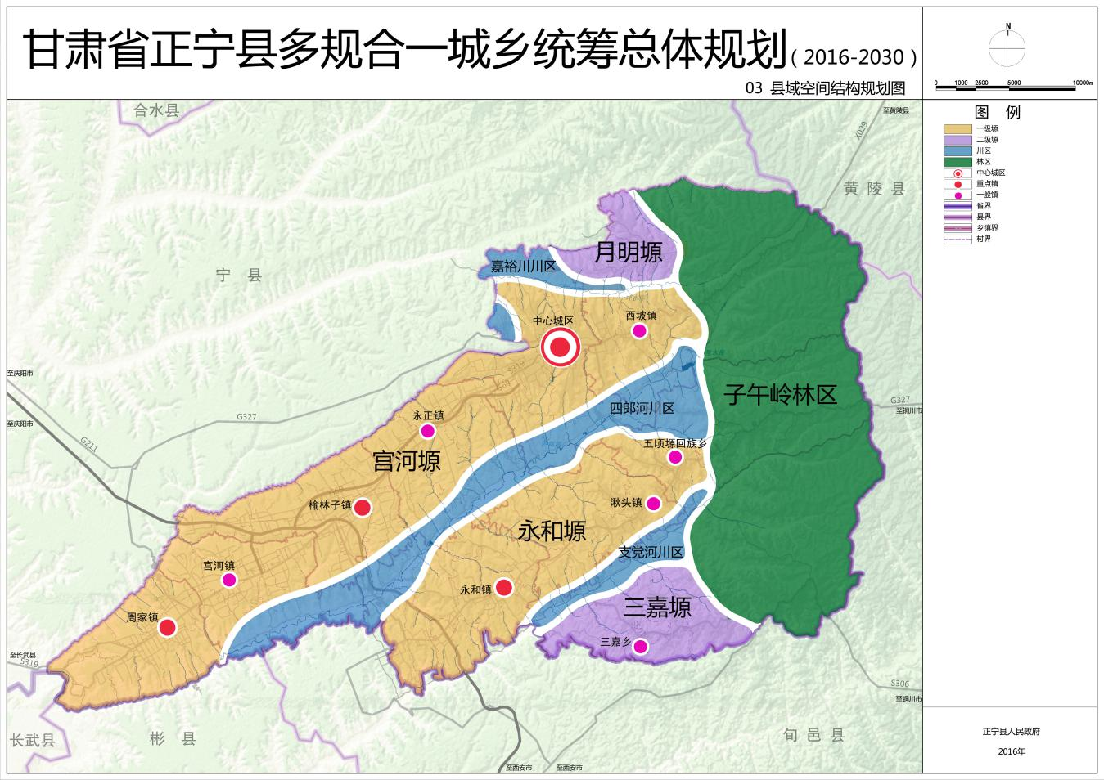

**(三)风景名胜区禁养区范围。**依据2016年11月，甘肃省环境科学设计研究院编制的《甘肃省生态保护红线划分概要》有关说明，我省现有国家级和省级风景名胜区82个，我县不涉及县级以上风景名胜。

**(四)城镇居民区和文化教育科学研究区等人口集中区禁养区范围。**目前，正宁县城镇规划建成区、医疗区、文教科研区、工业园区及周围为禁养区，总面积约 6.98平方公里 。各乡镇建成区、居民集中区、文化教育科学研究区等区域也同时落实禁养要求。

**(五)法律、法规、规章规定需要特殊保护的其他区域禁养区范围。**各乡镇及有关部门，按照有关规定遵守执行。

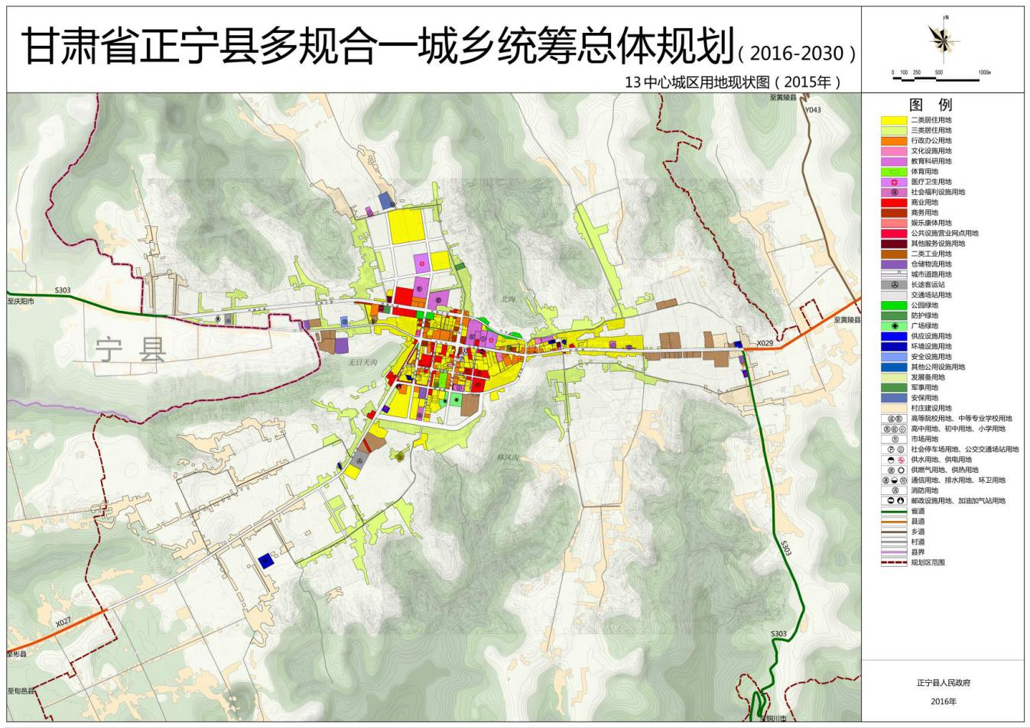

五、工作要求

(一)在禁养区，严禁新建、扩建各类畜禽养殖场。禁养区内

现有的畜禽养殖场污染物排放要符合《畜禽养殖污染物排放标准》（GB18596-2001）的要求，并限期实现关停、转产或搬迁。

(二)各乡镇人民政府要严格按照畜禽养殖禁养区划分方案，结合本辖区发展规划，把好畜禽规模养殖户发展关口，实现畜禽养殖业健康发展，严禁“先污染，后治理”现象出现。

(三)新、扩、改建的畜禽养殖场必须严格执行环境影响评价制度，污染防治及畜禽排泄物综合利用措施必须与主体工程同时设计、同时施工、同时投产使用，确保畜禽粪便、废水综合利用、粪污处理和无害化处理设施正常运行。

(四)县发展改革、生态环境、农业农村、自然资源等部门在规划、立项、审批畜禽养殖项目时，应根据本方案要求严格审批程序；县农业农村、生态环境等部门要进一步加强新建、扩建畜禽养殖场污染治理的督导管理，切实推进全县畜禽养殖业可持续健康发展。

六、保障**措施**

**(一)严格责任落实。**畜禽养殖禁养区划分方案是保护和改善我县农村生态环境，保证畜牧业持续健康发展的基本依据。县政府成立以县长任组长，主管生态环境、农业农村工作副县长任副组长，县生态环境、农业农村、自然资源、发展改革、林业草原、水务等职能部门及各乡镇政府负责人为成员的畜禽养殖禁养区管理工作领导小组，对全县畜禽养殖禁养区实行统一规划，监督实施。各乡镇和各有关部门也要成立相应机构，形成有机构、有人员、有经费，有目标的工作局面，切实抓好畜禽养殖禁养工作。各乡镇和有关部门要认真开展畜禽养殖场排查活动，摸清底数，掌握情况，制定具体工作措施，推进工作落实。

**(二)强化技术指导。**县农业农村、生态环境等有关部门要加强畜禽养殖指导和管理，综合使用各级扶持资金，采取切实可行的措施，大力推广“干湿分离、雨污分流、节水养殖”减量化收集、无害化处理、资源化利用等畜禽养殖污染防治实用技术和生态养殖模式，促进畜牧业的健康持续发展。

**(三)强化联合执法。**以属地管理为原则，由各乡镇负责组织、协调县生态环境、农业农村、自然资源、发展改革、林业草原、水务等部门开展畜禽养殖业污染整治联合执法。坚决查处和打击各种养殖污染环境的违法行为，确保畜禽养殖禁养区划定规划的实施。

**(四)抓好宣传引导。**各乡镇人民政府及有关部门要充分利用电视、广播、网络、短信等媒介，大力宣传生态环境保护法律法规和养殖场建设有关政策规定，提高对畜禽养殖业污染治理的认识，进一步增强全社会的生态环境保护意识，努力营造畜禽养殖污染治理的良好社会氛围。对违法建设、治污设施不到位，造成严重污染的养殖场进行新闻公开曝光并依法严肃查处；对养殖场污染治理达标排放、零排放、生态养殖典型给予新闻宣传，营造良好的舆论氛围，让群众充分理解支持禁养区划定管理工作，并积极主动参与。

七、调整说明

根据省生态环境厅、省畜牧兽医局《关于进一步规范畜禽养殖禁养区划定和管理促进生猪生产发展的通知》（甘环土壤发〔2019〕13号）文件要求，我单位根据《甘肃省关于进一步规范畜禽养殖禁养区划定和管理工作方案》，针对七大类21项问题，在2016年已划定的禁养区内开展了全面排查，正宁县不存在待关闭或拆迁的规模以上养殖场，但存在将乡级行政村等区域划入禁养区内等问题，具体调整如下：

一、行政村、自然村人口聚集区周边300m范围内属于七大类21项问题中第四大类13项将乡政府所在村划定禁养区，因此，取消该部分禁养区。

二、规定的的各类工业园区及周边500m范围以内的区域属于七大类21项问题中第四大类12项将工业特色园区、工业规划区、工业开发区、产业集聚区、乡镇集镇规划区、乡镇特色园区等区域及周边划定为禁养区，因此，取消该部分禁养区。

三、由于正宁县2016年已划定的禁养区方案里面只指定了某某区域500m范围以内、一二级水源保护区边界外延500m范围内的区域、自然保护区的核心区和缓冲区、没有确定某某区域具体平方公里数。因此，根据生态环境厅、省畜牧兽医局《关于进一步规范畜禽养殖禁养区划定和管理促进生猪生产发展的通知》（甘环土壤发〔2019〕13号）文件要求，重新制定的《正宁县畜禽养殖禁养区划定调整方案》经排查调整为：一二水源级保护区禁养区20.123平方公里，自然保护区禁养区112.6平方公里，县城建成区禁养区6.98平方公里，共139.7平方公里，约占县域国土面积的10.06%。

八、其他事项

(一)国家、省颁发的法律法规规章对畜禽养殖禁养区有新规定的，按其规定执行。

(二)在禁养区周边建设养殖场（养殖小区）的应严格按照《动物防疫条件审查办法》和《畜禽养殖业污染防治技术规范》（HJ/T81—2001）要求，合理选址、规范建设。

(三)本方案自印发之日起施行。

|  |
| --- |
| 正宁县人民政府办公室 2020年12月21日印 |

共印60份